这周都在做这个java链下的一些东西，我想把我们这个系统的界面还有一些逻辑功能制作的好一点，之前做的那个solidity链上系统的时候，就随便做了一个比较简单的界面，前端设计我自己不是很熟，也趁着上周末找朋友改的，界面如下图：

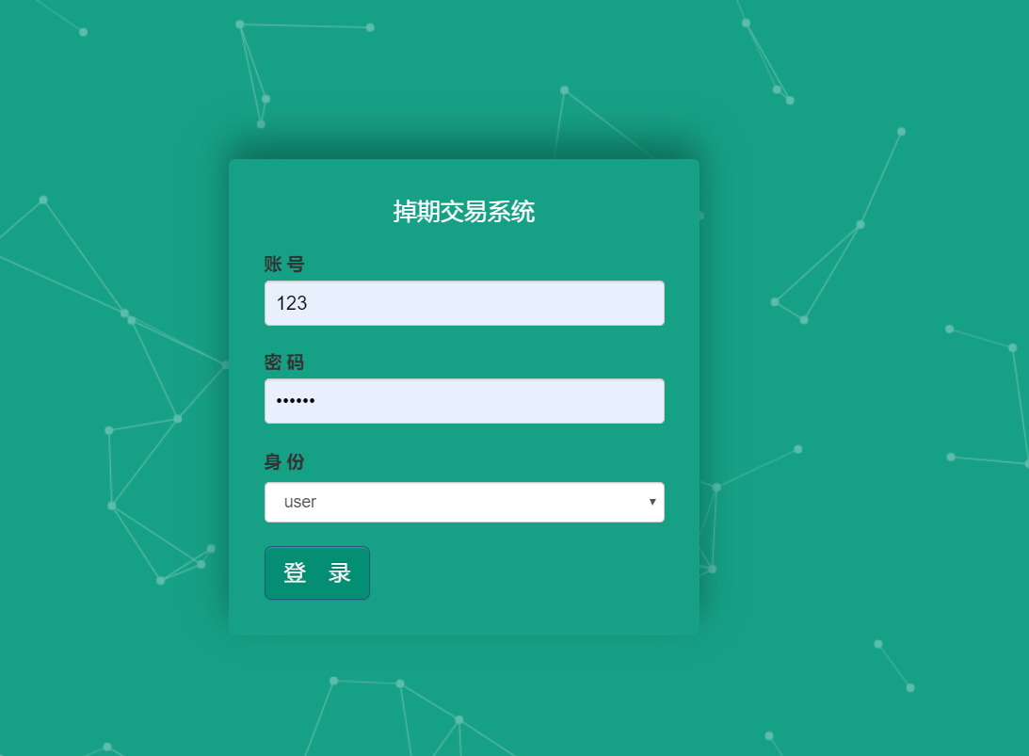

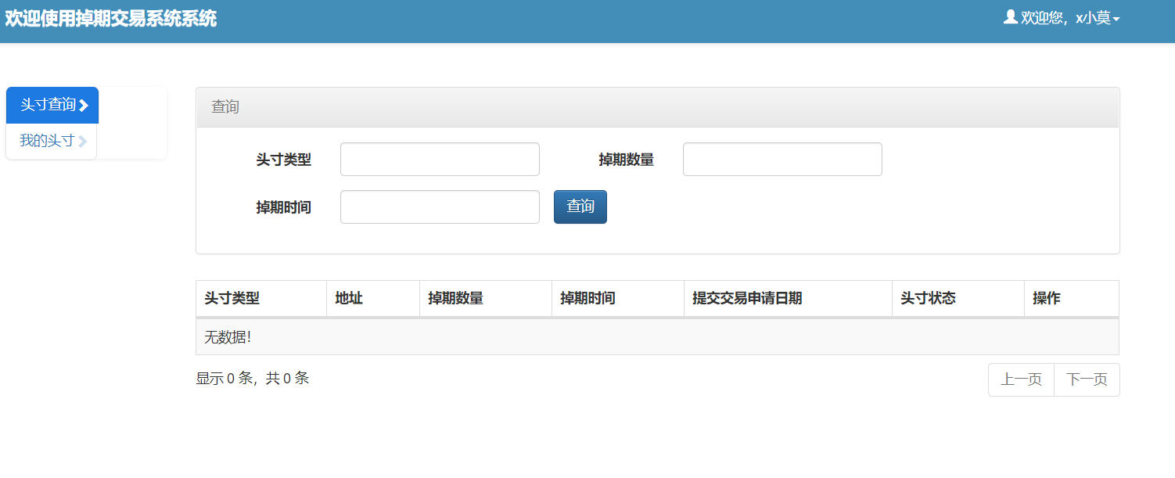

之前老师您发的那个关于证书的工厂合约，我也参考了一下，发现和我成的工厂模式是基本一样的，这里我当时遇到的问题我在详细的阐述一下：

问题：

问题出在从外界获取的浮动利率上，开始做的时候没有用工厂模式做，当时是把所有东西放在一个合约内，接下来做的时候就惯性思维，想把大部分功能都在工厂合约内实现，子合约的功能尽量少点，这里把利率放在工厂合约内，这里就有问题的，例如我们要根据id去工厂合约内找子合约的地址，根据找到的地址访问子合约，这时的子合约的利率可能不是最新的利率，要更新子合约内的利率还有双方的利润因为我当时把利率写在了工厂合约内，我们获取利率还要回到工厂合约内获取这个利率，这就出现问题了,就像这样factory->contract instance ->factory，这个地址在来回调用，在前端就无法获取abi。

解决方法：

把利率单独做成一个合约先部署，后面的工厂合约和子合约都从这个利率合约内获取实时利率，这样抛开利率，就和一般的工厂模式是一样的了。

这周也在看关于怎么把链上的solidity语言的项目和链下的java语言的项目衔接起来的相关内容，这周争取把这个链上链下的工作全部完成。